Архитектура жилых зданий Омска 1950-х годов: «сталинский ампир». Характерные черты и местные особенности
Architecture of residential buildings in Omsk 1950's: "Stalin's Empire." Characteristics and local features
Жукова Алёна Юрьевна
Омский государственный технический университет
Факультет элитного образования и магистратуры
e-mail: helen_beatle@mail.ru

Zhukova Alena Yurevna
Omsk State Technical University
Faculty of elite education and magistracy
Аннотация
В статье рассматриваются особенности Омской архитектуры 1950-х годов – периода так называемого «сталинского ампира». Выявляются общие закономерности и местные специфические черты. Конкретизируются основные мотивы орнамента, их символическое значение.
Abstract
This article is addressed to the pecularities of Omsk architecture of 1950's, to the period which is so called "Stalin Empire style". Here typical style forming architectural elements, methods of locating of ornamental additions on the building sides, main motives of the ornament and its symbolic meaning and also some tendencies of "Stalin Empire style" in Sibir region development are considered.

Ключевые слова: Сибирь, Омск, архитектура, сталинский ампир
Keywords: Siberia, Omsk, architecture, Stalinist Empire

В середине XX века строительство в городах СССР шло быстрыми темпами и в широких масштабах. Страна восстанавливалась после военной разрухи; архитектура должна была запечатлеть величие победы и мощь советского государства. Этому способствовал официально признанный стиль неоклассицизм в варианте «сталинского ампира», характеризующийся монументальностью форм и выразительностью символического декора.
Основным полем экспериментов стала архитектура западной части России, прежде всего крупнейших городов: Москвы, Ленинграда, Горького. В сибирской провинции характерные черты главенствующего стиля советского зодчества проявлялись довольно отчетливо, однако они были трансформированы в соответствии с географическим положением, природно-климатическими факторами, ландшафтом и образом жизни местного населения. Тем не менее, архитектура послевоенного десятилетия в Омске, как и в других крупных городах, отражает общее воодушевление, оптимистический настрой народа-победителя [Хмельницкий, Завадский, 2004: 24].
В 1950-е годы на большей части территории Омска преобладала деревянная, в основном одноэтажная застройка. Но в наиболее важных местах города – на площадях и пересечениях главных улиц – возводились каменные здания, которым предназначалась роль высотных доминант. [Чуйко, Жукова, 2016: 210]. Это были четырех-пятиэтажные дома, дополненные вертикальными элементами: башенками, бельведерами, шпилями.
Новые здания главных улиц города – Красный Путь, Карла Маркса, Герцена – отличались крупным масштабом, подчеркнутым тяготением к монументальности, классическим оформлением фасадов. Одним из характерных признаков проявления в них официального архитектурного стиля явилось декоративное оформление, сочетающее классические традиции с советской символикой. Примерами того служат дома на улице Герцена и жилое здание на углу проспекта Карла Маркса и улицы Масленикова. Последнее вошло в строительную хронику Омска под названием «Дом со шпилем» (архитектор О. Е. Либготт, 1951) и стало важным архитектурным акцентом Ленинградской площади (Ил. 1.).
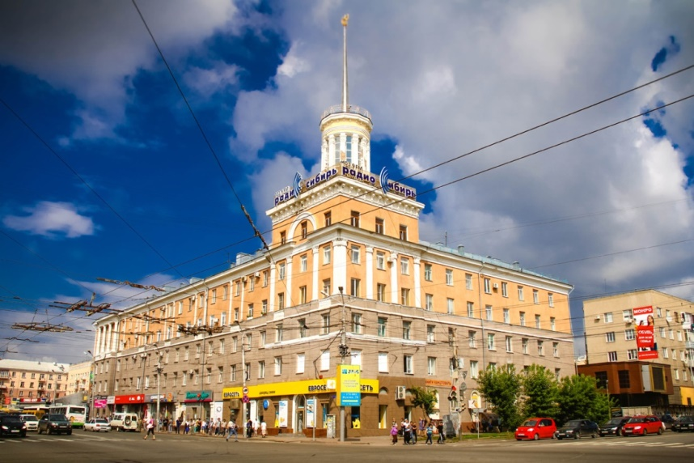
Ил. 1. Жилой дом, проспект Карла Маркса, 29
(1951, арх. О.Е. Либготт).
Для двух равнозначных фасадов здания характерны все основные признаки неоклассицизма 50-х годов XX века: деление на три яруса, утяжеленный нижний этаж, руст, колонны, арочные окна, акцентированный декор карниза [Павлова, Новоселова, Сизова, 2009: 579]. Отличительной особенностью архитектурного декора является лепной рельеф в виде подсолнуха, выполненный на капителях пилястр коринфского ордера, объединяющих четвертый и пятый этаж здания. Этот цветок, с одной стороны, олицетворяет силу власти, с другой – ассоциируется сельским трудом. Декоративными акцентами дома становятся также полуциркульная арка в центральной части шестого этажа и карниз на консолях, богато украшенный листьями аканфа. Таким образом, в декоре здания сочетаются мотивы античной классики и сияющего подсолнуха из словаря славянской культуры; причем мотив подсолнуха является характерным для местной архитектурной пластики. Торжественный образ монументальному зданию придает высотный акцент – башня-бельведер, оформленная пилястрами композитного ордера и завершенная шпилем в 2,5 этажа. В свою очередь, шпиль увенчан звездой, окруженной колосьями (Ил. 2.).
По проспекту Карла Маркса в стилистике «сталинского ампира» был построен целый ряд зданий, которые создают ансамблевую застройку одной из центральных улиц Омска.
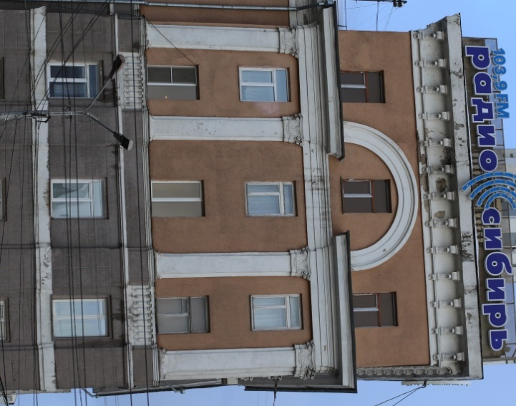
Ил. 2. «Дом со шпилем», проспект Карла Маркса, 29.
Фрагменты здания. (1951, арх. О.Е. Либготт).

В 1955-1958 годах на улице Герцена был возведен жилой комплекс, состоящий из трех корпусов. Углубленное относительно красной линии улицы центральное здание создает пространство парадного двора – курдонёра. Это редкое композиционное решение для Омска будет повторено еще раз на улице Богдана Хмельницкого.
Южный объем комплекса на улице Герцена акцентирован восьмигранной двухъярусной угловой башенкой-бельведером, излюбленным городским мотивом, встречающимся в архитектуре Омска с середины XIX века. Примечательными пластическими формами фасада являются эркеры второго и третьего этажей. Над окнами эркеров расположены прямоугольные филенки с лепными декоративными композициями из звезды и лент – символами военных побед, а также фруктовых гирлянд и плетеных корзин с колосьями пшеницы, олицетворяющих плодородие, красоту и радость жизни. Эти мотивы эффектно повторены в ленточном фризе. В нем чередуются гирлянды, небольшие медальоны с пятиконечными звездами, и более крупные, несущие изображение классических розеток (Ил. 3.).
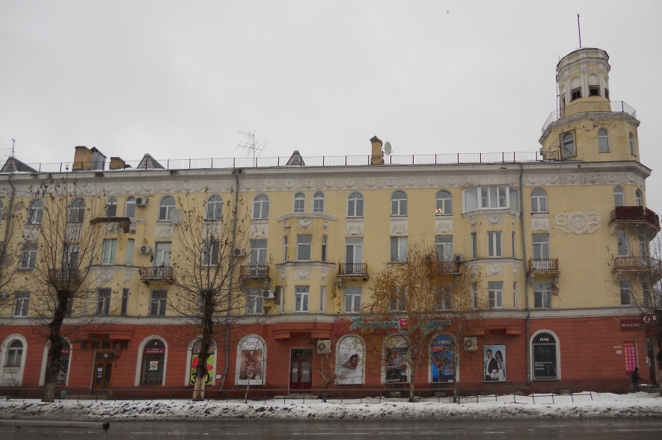
Ил. 3. Жилой дом, ул. Герцена, 38 (1955-1958, арх. А.В. Тарасов).
Аналогичные филенки и ленточный фриз размещены на фасаде центрального корпуса. Особое внимание привлекает аттик, увенчанный треугольным фронтоном. Примечательно, что над его окном расположена полуциркульная ниша с рельефом цветка ромашки, встречающегося и над оконными проемами первого этажа. Отметим, что мотив стилизованной ромашки наблюдается и на других фасадах омских зданий этого времени. Свободное включение в классическую ткань фасадов фольклорных мотивов, в частности ромашек, подсолнухов – характерный признак омской архитектуры 1950-х годов (Ил. 4.).
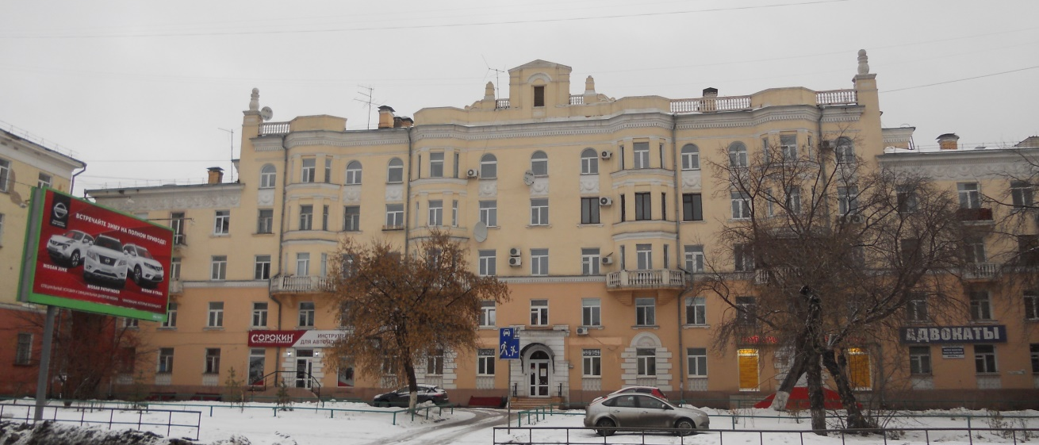
Ил. 4. Жилой дом, ул. Герцена, 40 (1955-1958, арх. А.В. Тарасов)
Северный корпус, возведенный в 1958 году, практически не имеет декора. – к этому времени было принято Постановление № 1871 ЦК КПСС и Совета Министров СССР от 4 ноября 1955 года «Об устранении излишеств в проектировании и строительстве». Общая композиция объема повторяет разработку, осуществленную в домах южной и центральной части комплекса. Лишенный декоративных дополнений, фасад становится ритмически монотонным и эмоционально ничем не примечательным (Ил. 5.).
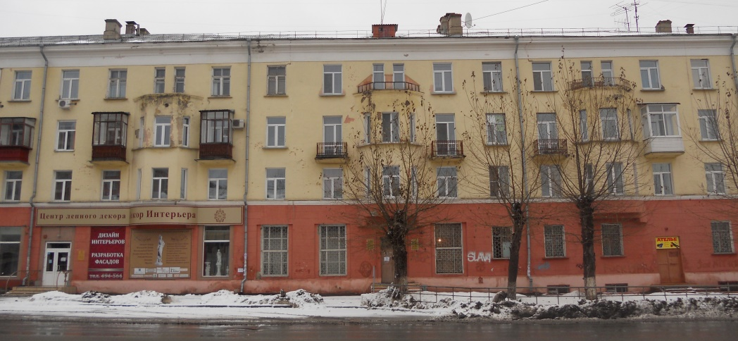
Ил. 5. Жилой дом, ул. Герцена, 42 (1955-1958, арх. А.В. Тарасов)
К концу 1950-х годов советские архитекторы зачастую ориентировались на создание типовых проектов, своего рода «полуфабрикатов», дополненных стандартизированными декоративными деталями. Примером может служить здание двухзального кинотеатра имени Маяковского, построенного в 1957 году по проекту архитектора С. И. Якшина: этот вариант был реализован во многих городах РСФСР: Ленинграде, Сталинграде, Новосибирске.
Отметим, что неоклассические здания в Омске имеют как характерные черты стиля, так и определенные местные особенности.
Черты главенствующего стиля советского зодчества проявлялись довольно отчетливо: возведение монументальных объемов, использование ордерных элементов, выполнение декоративных рельефов, нередко составлявших торжественные геральдические композиции.
К местным особенностям можно отнести внимание к лепным рельефам в виде подсолнуха и ромашки, включаемых в декоративное решение фасадов. Ассоциация с сельским трудом была обусловлена тем, что именно в этот период Омская область входила в регионы, где осваивались целинные земли.
По сравнению с пышным декором жилых зданий Москвы и Ленинграда архитектура Омска отражает сдержанность и умеренность, возможно, в силу суровости сибирского климата. Можно предположить, что данная тенденция является также результатом ранее сформировавшихся конструктивистских взглядов архитекторов, выпускников Худпрома (Омского художественно-промышленного института, позднее техникума им. М.А. Врубеля, просуществовавшего в Омске с 1920 по 1930 год). Данное утверждение становится темой для дальнейшего изучения.
В заключение можно сделать вывод, что «сталинский ампир» в Омске проявлен довольно ярко, массово, и своеобразно, мотивы декоративного оформления омской архитектуры 50-х годов XX века указывают не только на подчинение официальному стилю, но и на характер, образность и эстетику, свойственную региону.

Список литературы:
- Павлова Г. А. (это он), Л. В. Новоселовой, С. Г. Сизова. Энциклопедия города Омск. 2009. Омск: от прошлого к настоящему (период с 1716-го по 2008 год). 3/1: 579.
- Хмельницкий Д., А. Завадский. 2004. Архитектура и строительство Омской области. Сталинский ампир в Омске 6: 24.
- Чуйко Л.В., А.Ю. Жукова. 2016. Декоративное искусство и предметно-пространственная среда. Вестник МГХПА. Характерные мотивы декоративного оформления омской архитектуры 50-х годов XX века 3: 210.

